Сообщение о возможном установлении публичного сервитута
с целью складирования строительных и иных материалов, размещение временных или вспомогательных сооружений (включая ограждения, бытовки, навесы) и (или) строительной техники, которые необходимы для размещения объекта: «Капитальный ремонт мостового перехода через реку Кубань на автомобильной дороге ст-ца Ладожская – ст-ца Алексее-Тенгинская, км 4+896-в Усть-Лабинском районе.
Наименование уполномоченного органа, которым рассматривается ходатайство об установлении публичного сервитута: Администрация муниципального образования Усть-Лабинский район

Наименование лица, обратившегося с ходатайством об установлении публичного сервитута: Министерство транспорта и дорожного хозяйства Краснодарского края

Адрес (или иное описание местоположения), а также кадастровые номера земельных участков, в отношении которых испрашивается публичный сервитут (на территории Усть-Лабинского района):

№ п/п | Кадастровый номер земельного участка | Адрес (местоположение)
 | часть земель общего пользования в границах кадастрового квартала  23:35:1010001 | Краснодарский край, Усть-Лабинский район
 | часть земель общего пользования в границах кадастрового квартала  23:35:1004002 | Краснодарский край, Усть-Лабинский район
 | часть земель общего пользования в границах кадастрового квартала  23:35:1004002 | Краснодарский край, Усть-Лабинский район
 | часть земель общего пользования в границах кадастрового квартала  23:35:1101001 | Краснодарский край, Усть-Лабинский район

4. Ознакомиться с поступившим ходатайством об установлении публичного сервитута и прилагаемым к нему описанием местоположения границ публичного сервитута, можно в Управлении по вопросам земельных отношений и учета муниципальной собственности администрации муниципального образования Усть-Лабинский район по адресу: г. Усть-Лабинск, ул. Ленина, д. 33, каб. 2, тел.: +7(861 35)5 00 29; понедельник – четверг с 8 до 17 часов (перерыв с 12-00 до 13 часов), пятница с 8 до 15 часов (перерыв с 12-00 до 13 часов).
5. Подать заявления об учете прав на указанные земельные участки (в случае, если права на них не зарегистрированы в Едином государственном реестре недвижимости) можно в Управлении по вопросам земельных отношений и учета муниципальной собственности администрации муниципального образования Усть-Лабинский район по адресу: г. Усть-Лабинск, ул. Ленина, д. 33, каб. 2, тел.: +7(861 35)5 00 29; понедельник – четверг с 8 до 17 часов (перерыв с 12-00 до 13 часов), пятница с 8 до 15 часов (перерыв с 12-00 до 13 часов). Заявления об учете прав на земельные участки принимаются в течение 15 дней со дня официального опубликования настоящего сообщения.
6. Сообщение о возможном установлении публичного сервитута в отношении земельных участков, расположенных на территории Усть-Лабинского района и полный перечень земельных участков и описание местоположения границ публичного сервитута, размещены на официальных сайтах администрации муниципального образования Усть-Лабинский район (http://adminustlabinsk.ru/), администрации Ладожского сельского поселения Усть-Лабинского района (http://www.ladogasp.ru), администрации Александровского сельского поселения Усть-Лабинского района (http://aleksandrovskoecp.ru), в информационно-телекоммуникационной сети «Интернет».
7. Обоснование необходимости установления публичного сервитута:
- постановление главы администрации (губернатора) Краснодарского края от 30.09.2008 № 977 «Об утверждении Перечня автомобильных дорог общего пользования регионального или межмуниципального значения, находящихся в государственной собственности Краснодарского края»;
-проект организации строительства 197/66-22-ПОС.
8. Правообладатели земельных участков, подавшие заявления по истечении указанного в пункте 5 срока, несут риски невозможности обеспечения их прав в связи с отсутствием информации о таких лицах и их правах на земельные участки.

ОПИСАНИЕ МЕСТОПОЛОЖЕНИЯ ГРАНИЦ
Публичный сервитут в целях складирования строительных и иных материалов,
размещения временных или вспомогательных сооружений (включая ограждения,
бытовки, навесы) и (или) строительной техники, которые необходимы для
размещения линейного объекта "Капитальный ремонт мостового перехода через
реку Кубань на автомобильной дороге ст-ца Ладожская - ст-ца Алексее-
Тенгинская, км 4+896 в Усть-Лабинском районе"
(наименование объекта, местоположение границ которого описано (далее - объект))
Раздел 1
Сведения об объекте
№ п/п | Характеристики объекта | Описание характеристик
1 | 2 | 3
1. | Местоположение объекта | Краснодарский край, район Усть- Лабинский, город Усть-Лабинск
2. | Площадь объекта +/- величина погрешности определения площади (Р +/- Дельта Р) | 20758 +/- 50 м²
3. | Иные характеристики объекта | Публичный сервитут в целях складирования строительных и иных материалов, размещения временных или вспомогательных сооружений (включая ограждения, бытовки, навесы) и (или) строительной техники, которые необходимы для размещения линейного объекта "Капитальный ремонт мостового перехода через реку Кубань на автомобильной дороге ст-ца Ладожская - ст-ца Алексее-Тенгинская, км 4+896 в Усть-Лабинском районе" , устанавливается на основании пункта 1 статьи 39.37 ЗК РФ. Обладатель публичного сервитута: Министерство транспорта и дорожного хозяйства Краснодарского края, находящееся по адресу: 350014, Краснодарский край, город Краснодар, Красная ул., д. 35. ОГРН 1022301219940, ИНН 2308077190. Электронная почта: mt@krasnodar.ru, тел. +7 (861) 99-25-700. Срок Публичного сервитута - 18 месяцев. Публичный сервитут считается установленным со дня внесения сведений о нем в Единый государственный реестр недвижимости.

Раздел 2
Сведения о местоположении границ объекта
1. Система координат МСК-23, зона 2
2. Сведения о характерных точках границ объекта
Обозначение характерных точек границ | Координаты, м |  | Метод определения координат характерной точки | Средняя квадратическая погрешность положения характерной точки (МЦ, м | Описание обозначения точки на местности (при наличии)
 | X | Y
1 | 2 | 3 | 4 | 5 | 6
1 | 507434.71 | 2218220.84 | Метод спутниковых геодезических измерений (определений) | 0.1 | -
2 | 507434.61 | 2218213.34 | Метод спутниковых геодезических измерений (определений) | 0.1 | -
3 | 507437.09 | 2218208.58 | Метод спутниковых геодезических измерений (определений) | 0.1 | -
4 | 507423.20 | 2218218.08 | Метод спутниковых геодезических измерений (определений) | 0.1 | -
5 | 507423.57 | 2218220.60 | Метод спутниковых геодезических измерений (определений) | 0.1 | -
6 | 507424.94 | 2218224.76 | Метод спутниковых геодезических измерений (определений) | 0.1 | -
7 | 507427.01 | 2218228.60 | Метод спутниковых геодезических измерений (определений) | 0.1 | -
8 | 507430.44 | 2218233.17 | Метод спутниковых геодезических измерений (определений) | 0.1 | -
9 | 507437.33 | 2218228.01 | Метод спутниковых геодезических измерений (определений) | 0.1 | -
1 | 507434.71 | 2218220.84 | Метод спутниковых геодезических измерений (определений) | 0.1 | -
10 | 507567.02 | 2218158.20 | Метод спутниковых геодезических измерений (определений) | 0.1 | -

2. Сведения о характерных точках границ объекта
Обозначение характерных точек границ | Координаты, м |  | Метод определения координат характерной точки | Средняя квадратическая погрешность положения характерной точки (М1), м | Описание обозначения точки на местности (при наличии)
 | X | Y
1 | 2 | 3 | 4 | 5 | 6
11 | 507560.85 | 2218154.40 | Метод спутниковых геодезических измерений (определений) | 0.1 | -
12 | 507550.20 | 2218152.89 | Метод спутниковых геодезических измерений (определений) | 0.1 | -
13 | 507527.10 | 2218154.49 | Метод спутниковых геодезических измерений (определений) | 0.1 | -
14 | 507507.40 | 2218159.22 | Метод спутниковых геодезических измерений (определений) | 0.1 | -
15 | 507473.04 | 2218181.51 | Метод спутниковых геодезических измерений (определений) | 0.1 | -
16 | 507458.93 | 2218184.66 | Метод спутниковых геодезических измерений (определений) | 0.1 | -
17 | 507436.84 | 2218200.12 | Метод спутниковых геодезических измерений (определений) | 0.1 | -
18 | 507437.05 | 2218205.80 | Метод спутниковых геодезических измерений (определений) | 0.1 | -
19 | 507422.97 | 2218215.44 | Метод спутниковых геодезических измерений (определений) | 0.1 | -
20 | 507423.08 | 2218211.88 | Метод спутниковых геодезических измерений (определений) | 0.1 | -
21 | 507423.97 | 2218207.59 | Метод спутниковых геодезических измерений (определений) | 0.1 | -
22 | 507425.60 | 2218203.52 | Метод спутниковых геодезических измерений (определений) | 0.1 | -
23 | 507427.92 | 2218199.80 | Метод спутниковых геодезических измерений (определений) | 0.1 | -

2. Сведения о характерных точках границ объекта
Обозначение характерных точек границ | Координаты, м |  | Метод определения координат характерной точки | Средняя квадратическая погрешность положения характерной точки (М1), м | Описание обозначения точки на местности (при наличии)
 | X | Y
1 | 2 | 3 | 4 | 5 | 6
24 | 507430.78 | 2218196.65 | Метод спутниковых геодезических измерений (определений) | 0.1 | -
25 | 507446.43 | 2218183.32 | Метод спутниковых геодезических измерений (определений) | 0.1 | -
26 | 507431.52 | 2218165.88 | Метод спутниковых геодезических измерений (определений) | 0.1 | -
27 | 507464.95 | 2218137.28 | Метод спутниковых геодезических измерений (определений) | 0.1 | -
28 | 507479.93 | 2218154.79 | Метод спутниковых геодезических измерений (определений) | 0.1 | -
29 | 507499.39 | 2218138.22 | Метод спутниковых геодезических измерений (определений) | 0.1 | -
30 | 507520.67 | 2218114.73 | Метод спутниковых геодезических измерений (определений) | 0.1 | -
31 | 507525.30 | 2218111.81 | Метод спутниковых геодезических измерений (определений) | 0.1 | -
32 | 507530.58 | 2218110.41 | Метод спутниковых геодезических измерений (определений) | 0.1 | -
33 | 507535.92 | 2218110.60 | Метод спутниковых геодезических измерений (определений) | 0.1 | -
34 | 507540.19 | 2218111.96 | Метод спутниковых геодезических измерений (определений) | 0.1 | -
35 | 507548.95 | 2218118.21 | Метод спутниковых геодезических измерений (определений) | 0.1 | -
36 | 507551.80 | 2218121.38 | Метод спутниковых геодезических измерений (определений) | 0.1 | -

2. Сведения о характерных точках границ объекта
Обозначение характерных точек границ | Координаты, м |  | Метод определения координат характерной точки | Средняя квадратическая погрешность положения характерной точки (М1), м | Описание обозначения точки на местности (при наличии)
 | X | Y
1 | 2 | 3 | 4 | 5 | 6
37 | 507554.20 | 2218125.40 | Метод спутниковых геодезических измерений (определений) | 0.1 | -
10 | 507567.02 | 2218158.20 | Метод спутниковых геодезических измерений (определений) | 0.1 | -
38 | 507509.58 | 2218239.01 | Метод спутниковых геодезических измерений (определений) | 0.1 | -
39 | 507456.81 | 2218275.73 | Метод спутниковых геодезических измерений (определений) | 0.1 | -
40 | 507447.52 | 2218282.77 | Метод спутниковых геодезических измерений (определений) | 0.1 | -
41 | 507334.33 | 2218368.52 | Метод спутниковых геодезических измерений (определений) | 0.1 | -
42 | 507341.26 | 2218388.65 | Метод спутниковых геодезических измерений (определений) | 0.1 | -
43 | 507343.06 | 2218405.61 | Метод спутниковых геодезических измерений (определений) | 0.1 | -
44 | 507337.31 | 2218412.82 | Метод спутниковых геодезических измерений (определений) | 0.1 | -
45 | 507307.77 | 2218449.87 | Метод спутниковых геодезических измерений (определений) | 0.1 | -
46 | 507280.42 | 2218420.00 | Метод спутниковых геодезических измерений (определений) | 0.1 | -
47 | 507274.78 | 2218423.29 | Метод спутниковых геодезических измерений (определений) | 0.1 | -
48 | 507271.73 | 2218425.62 | Метод спутниковых геодезических измерений (определений) | 0.1 | -

2. Сведения о характерных точках границ объекта
Обозначение характерных точек границ | Координаты, м |  | Метод определения координат характерной точки | Средняя квадратическая погрешность положения характерной точки (М1), м | Описание обозначения точки на местности (при наличии)
 | X | Y
1 | 2 | 3 | 4 | 5 | 6
49 | 507269.39 | 2218428.67 | Метод спутниковых геодезических измерений (определений) | 0.1 | -
50 | 507267.88 | 2218432.20 | Метод спутниковых геодезических измерений (определений) | 0.1 | -
51 | 507267.34 | 2218436.00 | Метод спутниковых геодезических измерений (определений) | 0.1 | -
52 | 507266.81 | 2218467.92 | Метод спутниковых геодезических измерений (определений) | 0.1 | -
53 | 507265.86 | 2218474.42 | Метод спутниковых геодезических измерений (определений) | 0.1 | -
54 | 507263.21 | 2218480.44 | Метод спутниковых геодезических измерений (определений) | 0.1 | -
55 | 507259.11 | 2218485.58 | Метод спутниковых геодезических измерений (определений) | 0.1 | -
56 | 507253.80 | 2218489.45 | Метод спутниковых геодезических измерений (определений) | 0.1 | -
57 | 507131.16 | 2218556.42 | Метод спутниковых геодезических измерений (определений) | 0.1 | -
58 | 507126.91 | 2218558.30 | Метод спутниковых геодезических измерений (определений) | 0.1 | -
59 | 507122.39 | 2218559.33 | Метод спутниковых геодезических измерений (определений) | 0.1 | -
60 | 507117.75 | 2218559.49 | Метод спутниковых геодезических измерений (определений) | 0.1 | -
61 | 507113.17 | 2218558.75 | Метод спутниковых геодезических измерений (определений) | 0.1 | -

2. Сведения о характерных точках границ объекта
Обозначение характерных точек границ | Координаты, м |  | Метод определения координат характерной точки | Средняя квадратическая погрешность положения характерной точки (М1), м | Описание обозначения точки на местности (при наличии)
 | X | Y
1 | 2 | 3 | 4 | 5 | 6
62 | 507108.77 | 2218557.26 | Метод спутниковых геодезических измерений (определений) | 0.1 | -
63 | 507104.74 | 2218554.96 | Метод спутниковых геодезических измерений (определений) | 0.1 | -
64 | 507101.21 | 2218551.94 | Метод спутниковых геодезических измерений (определений) | 0.1 | -
65 | 507098.34 | 2218548.30 | Метод спутниковых геодезических измерений (определений) | 0.1 | -
66 | 507083.76 | 2218526.31 | Метод спутниковых геодезических измерений (определений) | 0.1 | -
67 | 507091.99 | 2218520.63 | Метод спутниковых геодезических измерений (определений) | 0.1 | -
68 | 507106.67 | 2218542.77 | Метод спутниковых геодезических измерений (определений) | 0.1 | -
69 | 507110.53 | 2218546.74 | Метод спутниковых геодезических измерений (определений) | 0.1 | -
70 | 507115.57 | 2218549.04 | Метод спутниковых геодезических измерений (определений) | 0.1 | -
71 | 507121.10 | 2218549.35 | Метод спутниковых геодезических измерений (определений) | 0.1 | -
72 | 507126.36 | 2218547.64 | Метод спутниковых геодезических измерений (определений) | 0.1 | -
73 | 507249.00 | 2218480.67 | Метод спутниковых геодезических измерений (определений) | 0.1 | -
74 | 507252.19 | 2218478.35 | Метод спутниковых геодезических измерений (определений) | 0.1 | -

2. Сведения о характерных точках границ объекта
Обозначение характерных точек границ | Координаты, м |  | Метод определения координат характерной точки | Средняя квадратическая погрешность положения характерной точки (М1), м | Описание обозначения точки на местности (при наличии)
 | X | Y
1 | 2 | 3 | 4 | 5 | 6
75 | 507254.65 | 2218475.27 | Метод спутниковых геодезических измерений (определений) | 0.1 | -
76 | 507256.24 | 2218471.66 | Метод спутниковых геодезических измерений (определений) | 0.1 | -
77 | 507256.81 | 2218467.75 | Метод спутниковых геодезических измерений (определений) | 0.1 | -
78 | 507257.34 | 2218435.83 | Метод спутниковых геодезических измерений (определений) | 0.1 | -
79 | 507250.31 | 2218415.50 | Метод спутниковых геодезических измерений (определений) | 0.1 | -
80 | 507256.22 | 2218411.17 | Метод спутниковых геодезических измерений (определений) | 0.1 | -
81 | 507264.76 | 2218402.85 | Метод спутниковых геодезических измерений (определений) | 0.1 | -
82 | 507268.50 | 2218397.73 | Метод спутниковых геодезических измерений (определений) | 0.1 | -
83 | 507273.91 | 2218388.59 | Метод спутниковых геодезических измерений (определений) | 0.1 | -
84 | 507287.65 | 2218378.30 | Метод спутниковых геодезических измерений (определений) | 0.1 | -
85 | 507295.07 | 2218388.21 | Метод спутниковых геодезических измерений (определений) | 0.1 | -
86 | 507296.99 | 2218386.77 | Метод спутниковых геодезических измерений (определений) | 0.1 | -
87 | 507289.57 | 2218376.86 | Метод спутниковых геодезических измерений (определений) | 0.1 | -

2. Сведения о характерных точках границ объекта
Обозначение характерных точек границ | Координаты, м |  | Метод определения координат характерной точки | Средняя квадратическая погрешность положения характерной точки (М1), м | Описание обозначения точки на местности (при наличии)
 | X | Y
1 | 2 | 3 | 4 | 5 | 6
88 | 507293.91 | 2218373.61 | Метод спутниковых геодезических измерений (определений) | 0.1 | -
89 | 507288.78 | 2218366.77 | Метод спутниковых геодезических измерений (определений) | 0.1 | -
90 | 507318.95 | 2218344.16 | Метод спутниковых геодезических измерений (определений) | 0.1 | -
91 | 507316.63 | 2218340.13 | Метод спутниковых геодезических измерений (определений) | 0.1 | -
92 | 507312.20 | 2218334.87 | Метод спутниковых геодезических измерений (определений) | 0.1 | -
93 | 507307.82 | 2218330.56 | Метод спутниковых геодезических измерений (определений) | 0.1 | -
94 | 507304.75 | 2218327.32 | Метод спутниковых геодезических измерений (определений) | 0.1 | -
95 | 507309.69 | 2218323.62 | Метод спутниковых геодезических измерений (определений) | 0.1 | -
96 | 507420.30 | 2218240.76 | Метод спутниковых геодезических измерений (определений) | 0.1 | -
97 | 507426.59 | 2218248.40 | Метод спутниковых геодезических измерений (определений) | 0.1 | -
98 | 507433.06 | 2218258.12 | Метод спутниковых геодезических измерений (определений) | 0.1 | -
99 | 507433.31 | 2218258.51 | Метод спутниковых геодезических измерений (определений) | 0.1 | -
100 | 507450.43 | 2218245.69 | Метод спутниковых геодезических измерений (определений) | 0.1 | -

2. Сведения о характерных точках границ объекта
Обозначение характерных точек границ | Координаты, м |  | Метод определения координат характерной точки | Средняя квадратическая погрешность положения характерной точки (М1), м | Описание обозначения точки на местности (при наличии)
 | X | Y
1 | 2 | 3 | 4 | 5 | 6
101 | 507455.09 | 2218249.76 | Метод спутниковых геодезических измерений (определений) | 0.1 | -
102 | 507462.71 | 2218251.84 | Метод спутниковых геодезических измерений (определений) | 0.1 | -
103 | 507469.27 | 2218250.68 | Метод спутниковых геодезических измерений (определений) | 0.1 | -
104 | 507476.11 | 2218247.33 | Метод спутниковых геодезических измерений (определений) | 0.1 | -
105 | 507486.40 | 2218239.23 | Метод спутниковых геодезических измерений (определений) | 0.1 | -
106 | 507503.28 | 2218228.10 | Метод спутниковых геодезических измерений (определений) | 0.1 | -
38 | 507509.58 | 2218239.01 | Метод спутниковых геодезических измерений (определений) | 0.1 | -
3. Сведения о характерных точках части (частей) границы объекта
Обозначение характерных точек части границы | Координаты, м |  | Метод определения координат характерной точки | Средняя квадратическая погрешность положения характерной точки (М1), м | Описание обозначения точки на местности (при наличии)
 | X | Y
1 | 2 | 3 | 4 | 5 | 6
- | - | - | - | - | -

Раздел 3
Сведения о местоположении измененных (уточненных) границ объекта
1. Система координат -
2. Сведения о характерных точках границ объекта
Обозначение характерных точек границ | Существующие координаты, м |  | Измененные (уточненные) координаты, м |  | Метод определения координат характерной точки | Средняя квадратическая погрешность положения характерной точки (МЦ, м | Описание обозначения точки на местности (при наличии)
 | X | Y | X | Y
1 | 2 | 3 | 4 | 5 | 6 | 7 | 8
- | - | - | - | - | - | -
3. Сведения о характерных точках части (частей) границы объекта
Обозначение характерных точек части границы | Существующие координаты, м |  | Измененные (уточненные) координаты, м |  | Метод определения координат характерной точки | Средняя квадратическая погрешность положения характерной точки (МЦ, м | Описание обозначения точки на местности (при наличии)
 | X | Y | X | Y
1 | 2 | 3 | 4 | 5 | 6 | 7 8
- | - | - | - | - | - | -

Вын
Масштаб 1:5400
- Характерная точка границы, сведения о которой позволяют однозначно определить ее положение на местности
- Обозначение новой характерной точки
Условные обозначения
- Часть границы, местоположение которой определено при выполнении кадастровых работ
Зона С ОУ 1(1) - Зона с особыми условиями использования территорш! Зона с ОУ 1
- Кадастровый номер земельного участка, здания, сооружения
для капитального ремонта объекта: Мостовой переход через реку Кубань на автомобильной дороге ст-ца Ладожская - ст-ца Алексее-Тенгинская, км 4+896 в Усть-Лабинском районе р
:139
23:35:0000000
- Часть контура, образованного проекцией существующего в ЕГРН наземного конструктивного элемента здания, сооружения, объекта незавершенного строительства
- Номер кадастрового квартала
- Часть границы, сведеши ЕГРН о которой позволяют однозначно определить ее положение на местности
- Гранпца населенного пункта
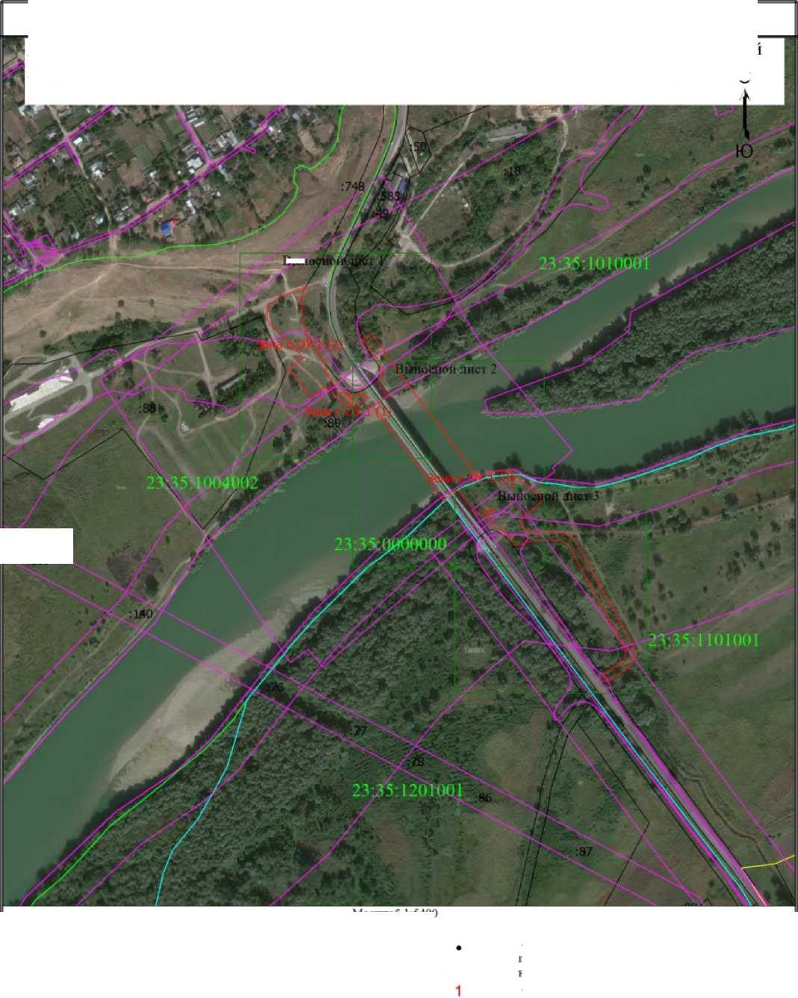

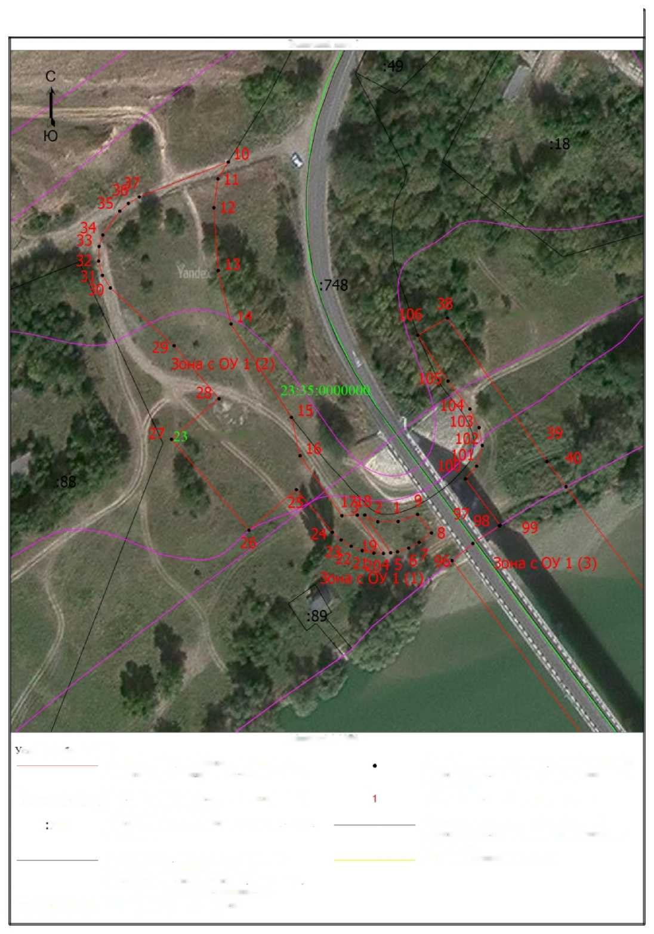
Схема публичного сервитута
Выносной лист 1
Масштаб 1:1300
748
23:35:0000000
- Часть контура, образованного проекцией существующего в ЕГРН наземного конструктивного цемента здания, сооружения, объекта незавершенного строительства
- Номер кадастрового квартала
- Характерная точка границы, сведения о которой позволяют однозначно определить ее положение на местности
- Обозначение новой характерной точки
- Часть границы, сведеши ЕГРН о которой позволяют однозначно определить ее положение на местности
- Граница населенного пункта
Зона С ОУ 1(1) - Зона с особыми условиями использования территории Зона с ОУ 1
- Кадастровый номер земельного участка, здания, сооружения
словные ооозначенпя
- Часть границы, местоположение которой определено при выполненш! кадастровых работ
23:35:1010001
: 35718004002
Выносной лист 2
\ ' т^{15,}.
Масштаб 1:1300
Условные обозначения
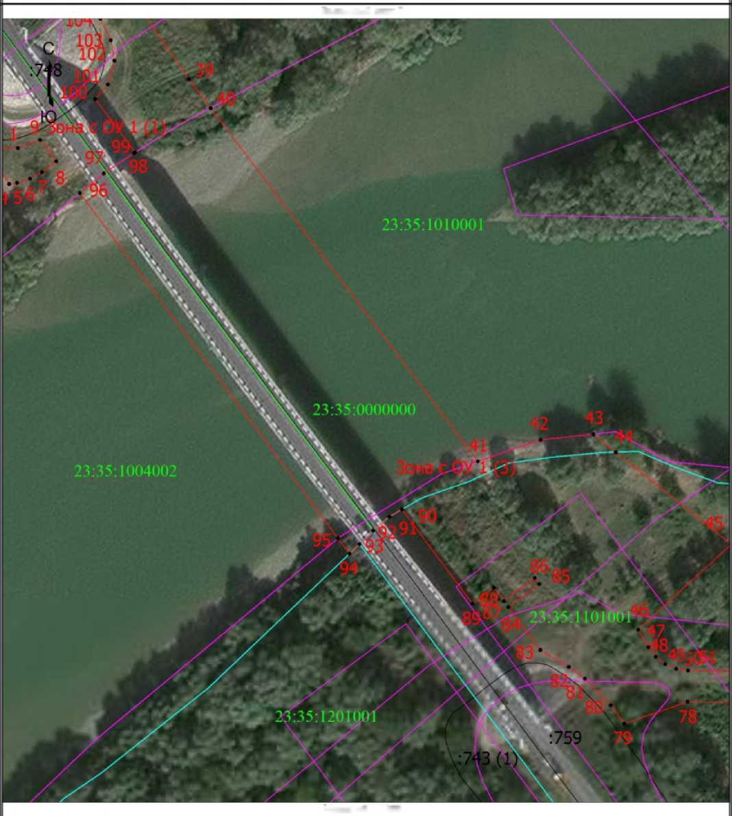

- Часть границы, местоположение которой определено при выполнении кадастровых работ
Зона С ОУ 1(1) - Зона с особыми условиями использования террпторш! Зона с ОУ 1
:273 ■ Кадастровый номер земельного участка, здания,
сооружения
- Часть контура, образованного проекцией существующего в ЕГРН наземного конструктивного элемента здания, сооружения, объекта незавершенного строительства
2 - Номер кадастрового квартала
• - Характерная точка границы, сведения о которой
позволяют однозначно определить ее положение на местности
1 - Обозначение новой характерной точки
- Часть границы, сведения ЕГРН о которой позволяют однозначно определить ее положение на местности
- Гранпца населенного пункта
:1815 - Кадастровый номер сооружения
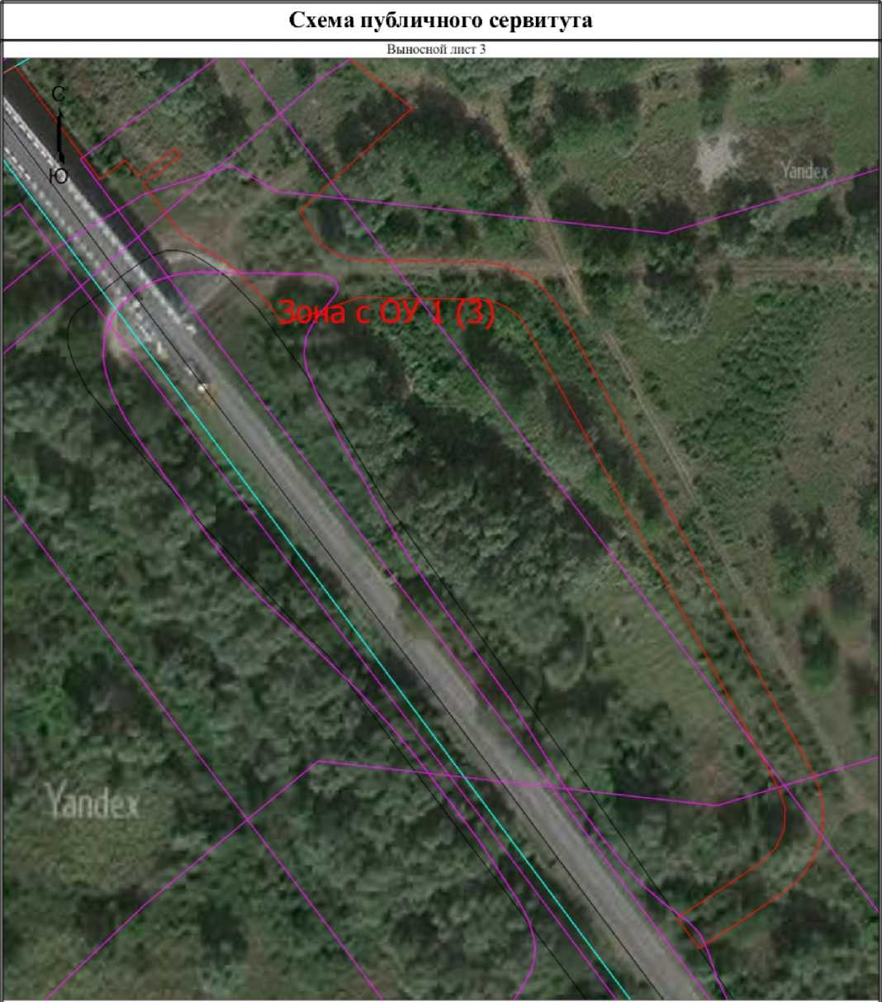
Условные обозначения
Масштаб 1:1300
- Часть границы, местоположение которой определено при выполнении кадастровых работ
Зона С ОУ 1 (3) - Зона с особыми условиями использования
территории Зона с ОУ 1
- Часть границы, сведения ЕГРН о которой позволяют однозначно определить ее положение на местности
- Граница населенного пункта
• - Характерная точка границы, сведения о которой
позволяют однозначно определить ее положение на местности
1 - Обозначение новой характерной точки
- Часть контура, образованного проекцией существующего в ЕГРН наземного конструктивного элемента здания, сооружения, объекта незавершенного строительства
23:3 5:()()(К)()()(! - Номер кадастрового квартала

